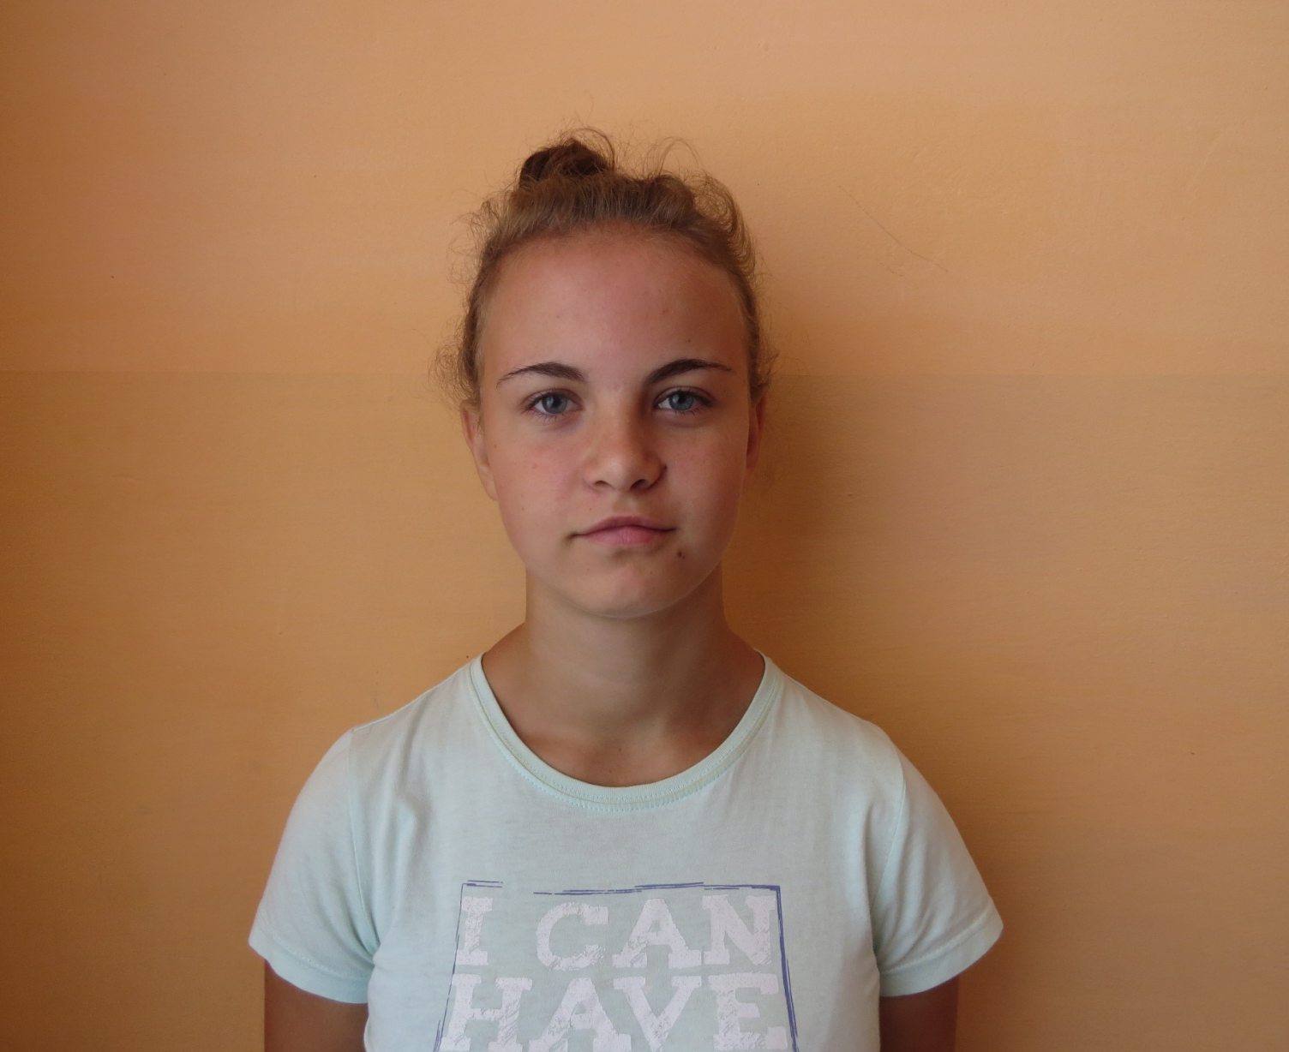

Кристина И.

Девочка родилась в январе 2002 года
Глаза голубые, волосы темно-русые
Кристина спокойная и доброжелательная. В общении со сверстниками не конфликтна, хорошо адаптируется в коллективе. Она аккуратная, следит за своими вещами и внешним видом. Охотно выполняет поручения, всегда готова помочь. Кристина самостоятельная и активная девочка.
У Кристины есть младшая сестра.

Возможные формы устройства: попечительство, приёмная семья.

